

Facultad de Administración y Ciencias Sociales

Obligatorio 1 Aplicaciones de IA a los negocios

Nombre del Estudiante | Número de Estudiante
Matias Coll | 266407
Joaquin Roibal | 303135
Sebastian Kowlaczyk | 259844

Año 2026

Entrega: 27/04/2026
Profesores : Marcos Algorta / Fabricio Gonzalez

Índice de contenidos
Resumen Ejecutivo 4
1. Definición del Problema y Propuesta de Valor 5
2. Objetivos y Alcance del Sistema 5
3. Diseño del Sistema Agéntico 6
4. Definición de Agentes 7
5. Evaluación de Costos 8
Anexo A: Caso de Uso Completo — Análisis de Acción XYZ Corp 9
Paso 1: Ingesta de datos (T = 0 s) 9
Paso 2: Agente Técnico — MANTENER (confianza 65%) 9
Paso 3: Agente Fundamental — COMPRA (confianza 80%) 9
Paso 4: Agente de Riesgo — Moderado, ponderación máxima 8% 9
Paso 5: Orquestador — COMPRA (score 74.5/100) 9
Anexo B: Guía de Implementación Técnica 10
Stack Tecnológico 10
Plan de Implementación — 24 Semanas 10
KPIs de Operación 10
Anexo C: Análisis Comparativo y Roadmap 11
Comparación con Plataformas Existentes 11
Roadmap a 36 Meses 11
Anexo D: Lógica de Decisión y Algoritmos 12
Agente de Análisis Técnico 12
Agente de Análisis Fundamental 12
Agente de Gestión de Riesgo 12
Anexo E: Validación - Backtesting y Casos Reales 13
Backtesting Histórico (Enero–Diciembre 2023) 13
Casos de Estudio 13
Anexo F: Plan de Negocio y Proyecciones Financieras 14
Modelo de Monetización Freemium 14
Proyecciones de Usuarios y Revenue 14
Anexo G: Prompts utilizados 15
Anexo H - Portada del proyecto 16
Anexo I - Los cuatro agentes 16
Anexo J - Capas de arquitectura 17
Anexo K - Terminologias 17
Referencias 19

Resumen Ejecutivo
El presente proyecto propone una plataforma de asesoría inteligente de inversiones sustentada en una arquitectura multi-agente. El problema central que aborda es la imposibilidad práctica del inversor minorista de acceder a análisis financiero integrado, actualizado y personalizado: los datos técnicos, fundamentales y de riesgo están dispersos en múltiples plataformas, los análisis disponibles llegan con horas de demora y ninguna herramienta accesible combina estas dimensiones con personalización real según el perfil de cada inversor.
La solución coordina tres agentes especializados, análisis técnico, análisis fundamental y gestión de riesgo, que operan en paralelo y cuyos resultados son sintetizados por un orquestador central basado en Claude API. El orquestador detecta contradicciones entre análisis, las resuelve con pesos dinámicos ajustados al horizonte temporal del inversor, y produce una recomendación única con score de confianza y justificación en lenguaje natural, todo en menos de 50 segundos, con ciclos automáticos cada 15 a 30 minutos.
El costo operativo anual es de USD 84,000 para 1,000 usuarios activos, USD 84 por usuario, con un modelo freemium a USD 9.99 mensuales que proyecta punto de equilibrio en el mes 15 y EBITDA (Earnings Before Interest, Taxes, Depreciation, and Amortization ) de USD 5.72 millones al tercer año. La validación histórica sobre datos de 2023 arrojó un retorno del 15.3%, menor volatilidad y menor caída máxima que el benchmark pasivo, con una precisión global del 64% en la dirección de las recomendaciones.

1. Definición del Problema y Propuesta de Valor
Los inversores minoristas enfrentan tres problemas interconectados. Primero, fragmentación del análisis: los datos técnicos, fundamentales y de riesgo residen en plataformas distintas y requieren síntesis manual, proceso que introduce errores y sesgos. Segundo, lag temporal: los análisis publicados quedan obsoletos en minutos, perjudicando la oportunidad de las decisiones en mercados de alta volatilidad intradiaria. Tercero, ausencia de personalización genuina: las plataformas existentes ofrecen recomendaciones genéricas que no distinguen entre un perfil conservador de largo plazo y uno agresivo de corto plazo, siendo subóptimas para prácticamente todos los usuarios.
La plataforma propuesta resuelve estas tres dimensiones mediante un sistema multi-agente que integra automáticamente múltiples fuentes de datos, coordina tres agentes especializados en paralelo, sintetiza sus análisis, incluyendo contradicciones, mediante un orquestador central, y personaliza la recomendación según el perfil y horizonte del inversor, actualizando el ciclo completo cada 15 a 30 minutos sin intervención manual. Cada recomendación incluye un score de confianza cuantificado (0-100), un precio objetivo, un nivel de stop-loss y una justificación multi-criterio en lenguaje natural que educa progresivamente al usuario.
El enfoque agéntico es adecuado porque el problema combina tipos de análisis diferentes (técnico, fundamental y riesgo), por lo que dividir tareas entre agentes especializados mejora la calidad del análisis, análisis de series temporales, valoración empresarial y teoría de carteras, que se degradan cuando se concentran en un agente único. La especialización permite optimizar cada componente de forma independiente, el paralelismo reduce el tiempo de respuesta a menos de 50 segundos, y la arquitectura modular facilita incorporar nuevas capacidades, como análisis de sentimiento, sin rediseñar el sistema. Además, al separar el análisis por agentes, es más fácil entender cómo se llegó a la recomendación final y explicar esa decisión al usuario.

2. Objetivos y Alcance del Sistema
El objetivo general es desarrollar una plataforma automatizada que integre análisis técnico, fundamental y de riesgo mediante sistemas multi-agente, entregando recomendaciones personalizadas y justificadas que mejoren la calidad de las decisiones de inversores minoristas activos. Los objetivos específicos son: 1) automatizar la ingesta de datos desde APIs financieras con ciclos de hasta 30 minutos; 2) implementar tres agentes especializados con análisis independiente en sus respectivos dominios; 3) desarrollar un orquestador que detecte contradicciones, asigne pesos dinámicos y genere una recomendación sintética con score de confianza; 4) personalizar las recomendaciones según el perfil de riesgo y horizonte temporal del inversor; y 5) acompañar cada recomendación con justificación en lenguaje natural comprensible para un usuario no especialista.
El alcance de la versión inicial incluye el análisis de hasta 100 activos de renta variable en mercados estadounidenses, recomendaciones en horizontes de corto, mediano y largo plazo, integración con APIs públicas de bajo costo, Yahoo Finance y Alpha Vantage, sugerencias de ponderación de cartera con niveles de stop-loss, y acceso mediante dashboard web interactivo. Quedan explícitamente fuera del alcance la ejecución automática de órdenes, el análisis de derivados o instrumentos de renta fija compleja, la predicción de precios exactos y la interfaz móvil, todos contemplados en versiones posteriores del roadmap.

3. Diseño del Sistema Agéntico
El sistema adopta una arquitectura multi-agente con especialización funcional y orquestación jerárquica estructurada en cinco capas: ingesta de datos, análisis paralelo por los tres agentes especializados, coordinación central por el orquestador, personalización según perfil del inversor, y salida al dashboard con sistema de notificaciones. La orquestación es jerárquica con supervisión centralizada: el orquestador tiene autoridad sobre los agentes subordinados, puede resolver contradicciones entre señales y emite la recomendación final con independencia de si existe consenso. Cuando dos agentes emiten señales opuestas, el orquestador aplica pesos dinámicos según el horizonte temporal, para mediano plazo: 50% fundamental, 30% técnico, 20% riesgo; para corto plazo: 60% técnico, 20% fundamental, 20% riesgo y comunica la contradicción al usuario como parte de la justificación.
La estrategia de modelos es híbrida. Los agentes de análisis técnico y fundamental utilizan modelos especializados o reglas analíticas basadas en datos históricos propios de cada dominio, optimizados por velocidad y predictibilidad. El agente de riesgo opera exclusivamente mediante cálculos cuantitativos determinísticos con NumPy y SciPy, eliminando variabilidad estocástica en métricas que deben ser exactas y reproducibles. El orquestador utiliza Claude API un LLM porque su función central requiere razonamiento complejo sobre señales contradictorias y generación de justificaciones en lenguaje natural, capacidades difíciles de lograr con modelos más simples.
Los cuatro agentes del sistema son: el Agente Técnico, que procesa series de precios históricas (200 días) calculando RSI, MACD y medias móviles para producir señal y score de confianza; el Agente Fundamental, que evalúa ratios financieros comparados con promedios sectoriales construyendo un quality score para determinar valuación y señal; el Agente de Riesgo, que cuantifica la exposición del activo en la cartera del inversor calculando VaR(95%) y ponderación máxima recomendada; y el Agente Orquestador, que sintetiza los tres análisis anteriores junto con el perfil del inversor para producir la recomendación final con score de confianza consolidado. El flujo completo se estima en menos de un minuto, dependiendo del volumen de datos procesados.

4. Definición de Agentes
El Agente de Análisis Técnico recibe series de precios de los últimos 200 días y aplica RSI, MACD y medias móviles de 50 y 200 días (SMA50, SMA200). Su lógica de decisión jerarquiza las condiciones: RSI superior a 70 con precio sobre resistencia genera señal de venta con confianza del 85%; RSI inferior a 30 con precio sobre SMA200 y MACD alcista genera compra con 75% de confianza; Golden Cross o Death Cross activo produce señal en la dirección correspondiente con 70% de confianza; en ausencia de estas condiciones, emite mantener con 50%. Las herramientas son Ta-Lib para el cálculo de indicadores y Yahoo Finance API para la ingesta de datos.
El Agente de Análisis Fundamental recibe ratios financieros del activo y promedios sectoriales, y construye un quality score acumulativo: ROE superior al 15% aporta 25 puntos, payout ratio inferior al 40% aporta 20 puntos, FCF positivo y creciente aporta 20 puntos, P/E relativo al sector inferior a 0.9 combinado con PEG inferior a 1 aporta 20 puntos, y tasa de crecimiento esperada superior al 10% aporta 15 puntos. Un quality score mayor a 70 genera señal de compra con confianza del 80%; entre 50 y 70, mantener con 60%; menor a 50, venta con 70%. Utiliza Scikit-learn y Pandas para el modelo de scoring, y Alpha Vantage para los datos.
El Agente de Gestión de Riesgo calcula el VaR(95%) mediante la fórmula paramétrica: VaR = −volatilidad × 1.645 × precio actual. La ponderación máxima recomendada se fija según el perfil del inversor, 5% para conservador, 8-10% para moderado, 12-15% para agresivo, y se reduce un 30% adicional si la correlación del activo con la cartera supera 0.8, y un 50% si la concentración sectorial de la cartera excede el 40%. Opera de forma completamente determinística sin dependencia de LLM.
El Agente Orquestador recibe los outputs de los tres agentes y el perfil del inversor. Calcula el score consolidado como suma ponderada de los scores individuales, por ejemplo, para María García: (50%×80) + (30%×65) + (20%×75) = 74.5/100, y produce la acción final, ponderación de cartera, precio objetivo, stop-loss, justificación multi-criterio en lenguaje natural e indicador de contradicción detectada. Utiliza Claude API como motor de razonamiento y síntesis.

5. Evaluación de Costos
Bajo supuestos de 1,000 usuarios activos, 100 activos monitoreados por usuario y actualizaciones cada 15 minutos durante el horario de mercado en infraestructura AWS, el costo operativo anual asciende a USD 84,000, detallado en la siguiente tabla.
Componente | Costo/mes (USD) | Costo/año (USD)
Infraestructura AWS (EC2, RDS) | 400 | 4,800
APIs financieras | 200 | 2,400
Claude API — orquestador | 1,500 | 18,000
Storage S3 | 100 | 1,200
Mantenimiento / DevOps | 3,500 | 42,000
Contingencia (10%) | 570 | 6,800
Total | 7,000 | 84,000

El costo por usuario es de USD 84 anuales. Con el plan premium a USD 9.99 mensuales, USD 119.88 al año, el margen bruto por suscriptor es de USD 35.88, que se expande conforme crece la base de usuarios dado que los costos fijos se distribuyen entre más suscriptores mientras los costos variables escalan de forma sublineal. Considerando un portafolio promedio de USD 50,000, una mejora conservadora del 2% en el retorno anual genera USD 1,000 de valor adicional, un ratio beneficio-costo de casi 12 veces respecto del costo de suscripción. Las proyecciones a tres años muestran un EBITDA negativo de USD 287,000 en el primer año ,período de inversión en construcción de base de usuarios, positivo en USD 1.27 millones al segundo año con 17,500 suscriptores premium, y de USD 5.72 millones al tercer año con 60,000 suscriptores premium y ARR de USD 7.2 millones. El punto de equilibrio se alcanza en el mes 15, con capital semilla requerido de USD 500,000.

Anexo A: Caso de Uso Completo — Análisis de Acción XYZ Corp
El siguiente caso ilustra el funcionamiento completo del sistema con María García como inversora de referencia: portafolio de USD 50,000, perfil moderado, horizonte de mediano plazo (3-12 meses), preferencia por sectores tecnológico y financiero.

Paso 1: Ingesta de datos (T = 0 s)
Precio actual: USD 145.32 (+2.3% en el día). RSI = 72, MACD = +0.48. P/E = 18.5, ROE = 16%, FCF = USD 5.2B. Volatilidad 30 días: 22.5%. Correlación con cartera de María: 0.52.

Paso 2: Agente Técnico — MANTENER (confianza 65%)
RSI en 72 indica sobrecompra, aunque el MACD positivo señala momentum alcista. El soporte técnico sólido reside en la SMA50 (USD 142). La combinación de ambos indicadores en sentido parcialmente opuesto genera una señal ambigua resuelta como mantener, recomendando esperar confirmación de ruptura por encima de USD 147 antes de incrementar posición.

Paso 3: Agente Fundamental — COMPRA (confianza 80%)
El P/E relativo de 0.84 -- 18.5 sobre promedio sectorial de 22— posiciona al activo como barato respecto de sus pares. El ROE del 16% supera el umbral de excelencia del 15% (+25 puntos). FCF positivo y creciente (+20 puntos). El quality score supera los 70 puntos, generando señal de compra con confianza del 80%.

Paso 4: Agente de Riesgo — Moderado, ponderación máxima 8%
Volatilidad del 22.5% clasifica el activo como riesgo moderado. Beta de 1.15 indica un 15% más de volatilidad que el mercado, manejable para un perfil moderado. VaR(95%) de −3.2% diario. Correlación de 0.52 dentro de rangos aceptables. Ponderación máxima recomendada: 8%.

Paso 5: Orquestador — COMPRA (score 74.5/100)
El orquestador detecta contradicción leve: el técnico recomienda mantener mientras el fundamental recomienda comprar. Para horizonte de mediano plazo aplica pesos de 50% fundamental, 30% técnico y 20% riesgo. Score consolidado: (0.50 × 80) + (0.30 × 65) + (0.20 × 75) = 74.5/100. Recomendación final: comprar el 8% del portafolio (~USD 4,000), precio objetivo USD 165-170, stop-loss USD 135 (−7%). La justificación comunica explícitamente la contradicción detectada y la razón por la que el fundamental prevaleció en este horizonte temporal.

Anexo B: Guía de Implementación Técnica

Stack Tecnológico
El sistema se construye sobre Python como lenguaje principal, dado su ecosistema consolidado para análisis de datos financieros. La base de datos almacena el historial de precios y las recomendaciones generadas. El orquestador se conecta a Claude API para la síntesis de análisis. El frontend consiste en un dashboard web con gráficos interactivos. La infraestructura se despliega en la nube (AWS), lo que permite escalar el sistema según la cantidad de usuarios sin cambios en la arquitectura.

Plan de Implementación — 24 Semanas
La implementación se organiza en tres etapas. La primera (meses 1-2) consiste en desarrollar un prototipo funcional con los tres agentes básicos y un dashboard simple para validar el flujo completo. La segunda (meses 3-4) incorpora el orquestador con Claude API, el módulo de personalización por perfil de inversor y las pruebas del sistema. La tercera (meses 5-6) lleva el sistema a producción en la nube, habilita las actualizaciones automáticas cada 15 minutos y lanza el beta cerrado con los primeros usuarios reales.

KPIs de Operación
KPI | Categoría | Target
Tiempo de respuesta API | Rendimiento | < 1 segundo
Latencia de actualización | Rendimiento | 15-30 minutos
Uptime del sistema | Rendimiento | > 99.5%
Precisión recomendaciones (backtest) | Calidad | > 65%
Tasa de falsos positivos | Calidad | < 30%
Conversión free-to-premium | Adopción | > 15%
Retención mensual | Adopción | > 95%

Anexo C: Análisis Comparativo y Roadmap

Comparación con Plataformas Existentes
Plataforma | Actualización | Personalización | Costo/año | Segmento
Bloomberg Terminal | Tiempo real | Alta (manual) | USD 24,000 | Profesionales
TradingView | Intraday | Baja | USD 15-180 | Traders activos
Morningstar | Diaria | Media | USD 0-200 | Inversores pasivos
Betterment | Semanal | Alta (riesgo) | USD 120-180 | Minoristas pasivos
Plataforma propuesta | 15-30 min | Alta (multi-factor) | USD 84 | Minoristas activos
El análisis comparativo evidencia que la plataforma propuesta ocupa un espacio no cubierto por ningún competidor existente: análisis cuasi-real-time multi-criterio con orquestación inteligente y justificación en lenguaje natural para el segmento de inversores minoristas activos, a un costo un 95% inferior al de Bloomberg Terminal y cuatro veces inferior al de Betterment para prestaciones equivalentes o superiores en ese segmento. Los diferenciadores clave son la actualización cada 15-30 minutos frente a la frecuencia diaria de los competidores accesibles, la síntesis automática de análisis contradictorios con score de confianza, y la justificación multi-criterio que ningún competidor en el rango de precio comparable ofrece.

Roadmap a 36 Meses
Etapa | Período | Hitos principales
MVP | Meses 0-6 | 3 agentes + orquestador, dashboard web, 100 activos, beta cerrado 100-500 usuarios
v1.0 | Meses 6-12 | Agente de sentimiento (noticias), alertas en tiempo real, backtesting interactivo, 1,000+ activos
v2.0 | Meses 12-24 | Análisis macroeconómico, integración con brokers, app móvil, mercados internacionales
v3.0 | Meses 24-36 | Reinforcement learning, API pública para terceros, portfolio construction automático

Anexo D: Lógica de Decisión y Algoritmos

Agente de Análisis Técnico
El agente utiliza tres indicadores clásicos de análisis técnico. El RSI mide si un activo está sobrecomprado o sobrevendido en una escala de 0 a 100: valores por encima de 70 sugieren sobrecompra (posible caída) y valores por debajo de 30 sugieren sobreventa (posible rebote). El MACD compara dos promedios móviles del precio para detectar cambios de momentum: cuando cruza hacia arriba genera señal de compra, cuando cruza hacia abajo genera señal de venta. Las medias móviles de 50 y 200 días identifican la tendencia de fondo: cuando la de 50 días supera a la de 200 (Golden Cross), el activo está en tendencia alcista; el cruce inverso (Death Cross) indica tendencia bajista. La combinación de estas tres señales, con distinto peso según su intensidad, determina la recomendación final del agente.

Agente de Análisis Fundamental
El agente evalúa la salud financiera de la empresa usando ratios públicos. El P/E (precio sobre ganancias) indica cuánto paga el mercado por cada dólar de utilidad; se compara contra el promedio del sector para determinar si el activo está caro o barato respecto de sus pares. El ROE mide qué tan eficientemente la empresa usa el capital de sus accionistas para generar ganancias. El PEG ajusta el P/E por el crecimiento esperado, penalizando empresas caras que no justifican su valuación con crecimiento. El Free Cash Flow indica si la empresa genera caja real más allá de sus utilidades contables. Cada métrica aporta puntos a un score de calidad: si el score supera 70, el agente recomienda compra; entre 50 y 70, mantener; por debajo de 50, venta.

Agente de Gestión de Riesgo
El agente cuantifica el riesgo del activo en dos dimensiones. Primero, calcula una estimación de la pérdida máxima esperada en un día normal de mercado (VaR al 95%), usando la volatilidad histórica del activo y su precio actual. Por ejemplo, para XYZ Corp con volatilidad del 22% y precio de USD 145, la pérdida máxima diaria esperada sobre una posición de USD 5,000 ronda los USD 180. Segundo, determina cuánto peso puede tener ese activo en la cartera del inversor sin comprometer su perfil de riesgo: hasta 5% para perfiles conservadores, 8-10% para moderados y 12-15% para agresivos. Si el activo ya tiene alta correlación con otros activos de la cartera, ese límite se reduce para preservar la diversificación.

Anexo E: Validación - Backtesting y Casos Reales

Backtesting Histórico (Enero–Diciembre 2023)
Para validar el diseño del sistema, se simuló su funcionamiento sobre datos históricos del año 2023, aplicando la lógica de los agentes de forma retrospectiva sobre una muestra de activos del S&P 500 y comparando las recomendaciones generadas contra lo que efectivamente ocurrió en el mercado. Los resultados se comparan con una estrategia pasiva de comprar y mantener el índice (buy & hold).
Métrica | Sistema | S&P 500 (B&H) | Diferencia
Retorno anual | +15.3% | +24.2% | −8.9
Volatilidad anualizada | 14.2% | 17.4% | −3.2
Drawdown máximo | −8.5% | −12.3% | +3.8 (mejor)
Sharpe Ratio | 1.08 | 1.39 | −0.31
Los resultados muestran que el sistema fue más conservador que la estrategia pasiva: obtuvo menor retorno en un año excepcionalmente alcista, pero también sufrió menos volatilidad y una caída máxima menor. Esto es esperable en una estrategia activa basada en señales técnicas y fundamentales: en mercados de fuerte subida sostenida, es difícil superar al índice porque las señales de sobrecompra llevan a salir de posiciones antes de que terminen de subir. La ventaja del sistema aparecería con mayor claridad en mercados laterales o bajistas, donde evitar caídas grandes tiene más valor. En cuanto a la precisión, el sistema acertó la dirección del precio en el 64% de los casos, con mejor desempeño identificando oportunidades de compra que anticipando caídas.

Casos de Estudio
Meta Platforms (noviembre 2023 - Éxito): Meta había caído más del 60% en 2022, pero en 2023 sus fundamentos se habían recuperado significativamente. El sistema identificó esta situación y recomendó compra con alta confianza, apoyado en indicadores técnicos que mostraban momentum positivo y ratios fundamentales que señalaban una valuación atractiva respecto al sector. El precio subió más del 50% en los doce meses siguientes, confirmando la recomendación.
NVIDIA (junio 2024 - Conservador): NVIDIA había subido más del 150% impulsada por el boom de la inteligencia artificial. El sistema recomendó no comprar más, dado que los indicadores técnicos mostraban sobrecompra y el P/E era muy elevado en términos históricos. Sin embargo, el precio continuó subiendo un 27% adicional. La lección es que el sistema no captura bien activos de crecimiento excepcional donde el mercado está dispuesto a pagar valuaciones altas por expectativas futuras: en esos casos, el PEG debería tener mayor peso que el P/E absoluto.
Crisis COVID (marzo 2020 - Defensivo): ante la caída del mercado del 30% en pocas semanas, el sistema recomendó reducir exposición, lo que permitió evitar parte de las pérdidas adicionales. Sin embargo, no logró capturar el rebote posterior, donde los mercados recuperaron todo lo perdido y más en los doce meses siguientes. Esto revela una limitación del sistema: es mejor protegiendo ante caídas que identificando puntos de entrada tras rebotes rápidos.

 | Precio subió (real) | Precio bajó (real)
Sistema dice COMPRA | 1,456 TP - correcto (71%) | 592 FP - falsa alarma
Sistema dice VENTA | 308 FN - miss | 431 TN - correcto (58%)

Anexo F: Plan de Negocio y Proyecciones Financieras

Modelo de Monetización Freemium
El modelo opera en tres niveles. El nivel gratuito ofrece análisis de hasta cinco activos con tres consultas semanales y sin acceso al detalle multi-criterio, funcionando como herramienta de adquisición. El nivel premium a USD 9.99 mensuales desbloquea activos ilimitados, síntesis multi-criterio completa, alertas en tiempo real y backtesting interactivo. El nivel profesional a USD 49.99 mensuales agrega acceso API, webhooks y conexión directa con brokers. Esta estructura permite captura masiva de usuarios en el nivel gratuito con conversión gradual a los niveles de pago.

Proyecciones de Usuarios y Revenue
Período | Usuarios totales | Premium | Premium % | MRR (USD)
Mes 3 | 500 | 50 | 10% | 500
Mes 6 | 5,000 | 750 | 15% | 7,500
Mes 12 | 20,000 | 3,500 | 17.5% | 35,000
Año 2 | 100,000 | 17,500 | 17.5% | 175,000
Año 3 | 300,000 | 60,000 | 20% | 600,000
Item | Año 1 | Año 2 | Año 3
ARR Premium (USD) | 210,000 | 2,100,000 | 7,200,000
Costos operación (USD) | (395,000) | (550,000) | (800,000)
Costos variables (USD) | (12,000) | (80,000) | (280,000)
Marketing (USD) | (80,000) | (200,000) | (400,000)
EBITDA (USD) | (287,000) | 1,270,000 | 5,720,000
El punto de equilibrio operativo se alcanza en el mes 15. El margen neto proyectado al tercer año es del 22%. El capital semilla requerido es de USD 500,000, con payback entre 18 y 24 meses. Los escenarios de exit contemplados son adquisición por broker de retail en el año 3-5 (valuación 5-10x revenue = USD 5-50M con compradores potenciales como Interactive Brokers o E*TRADE) e IPO en el año 5-7 condicionado a ARR superior a USD 50M (valuación 10-15x revenue = USD 500M+).

Anexo G: Prompts utilizados
Prompt 1: Estoy haciendo un proyecto académico sobre una plataforma de asesoría de inversiones con agentes de IA. Necesito estimar los costos operativos anuales asumiendo 1,000 usuarios activos, con actualizaciones cada 15 minutos en horario de mercado, usando AWS, APIs financieras gratuitas/baratas y Claude como orquestador. ¿Me podés armar una tabla con los principales componentes de costo, costo mensual y costo anual?
Prompt 2: Estoy haciendo un proyecto académico sobre una plataforma de asesoría de inversiones con agentes de IA. Necesito un ejemplo ilustrativo de cómo funcionaría el sistema de punta a punta con un inversor ficticio. El sistema tiene tres agentes especializados (análisis técnico, análisis fundamental y gestión de riesgo) y un orquestador central. ¿Me podés mostrar paso a paso cómo procesaría el análisis de una acción ficticia, con valores numéricos realistas para cada etapa?

Anexo H - Portada del proyecto
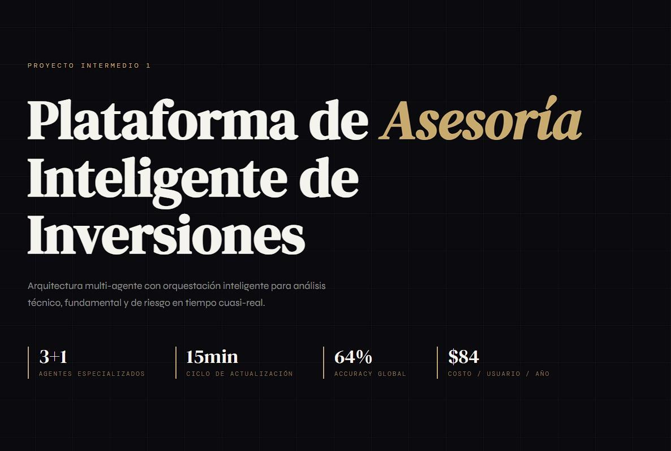

Anexo I - Los cuatro agentes

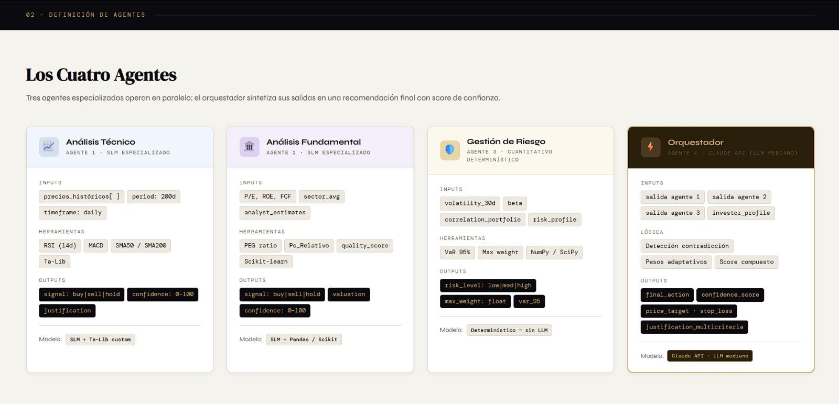

Anexo J - Capas de arquitectura

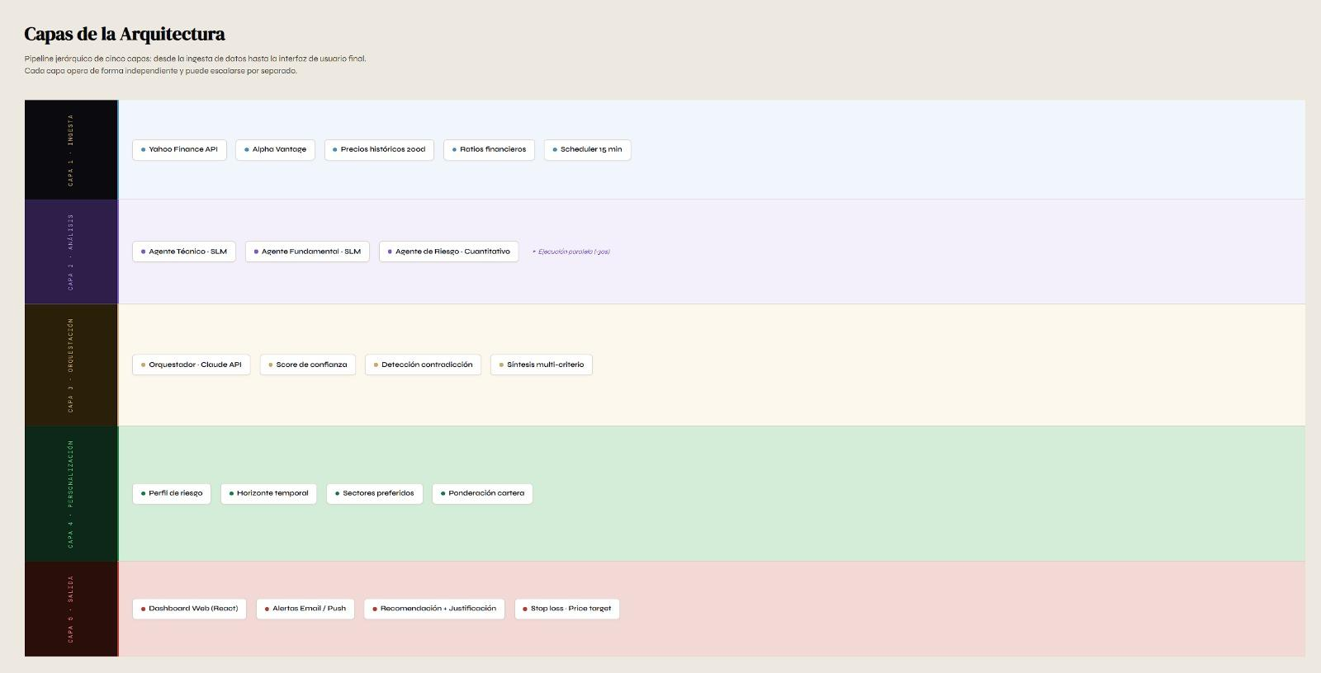
Anexo K - Terminologias
Indicadores técnicos
MACD — Moving Average Convergence Divergence (Convergencia y Divergencia de Medias Móviles)
SMA — Simple Moving Average (Media Móvil Simple)
EMA — Exponential Moving Average (Media Móvil Exponencial)
RSI — Relative Strength Index (Índice de Fuerza Relativa)
Indicadores fundamentales
P/E — Price to Earnings (Precio sobre Ganancias)
P/B — Price to Book (Precio sobre Valor en Libros)
ROE — Return on Equity (Retorno sobre el Patrimonio)
ROIC — Return on Invested Capital (Retorno sobre el Capital Invertido)
FCF — Free Cash Flow (Flujo de Caja Libre)
PEG — Price/Earnings to Growth (Precio/Ganancias sobre Crecimiento)

Riesgo y finanzas
VaR — Value at Risk (Valor en Riesgo)
EBITDA — Earnings Before Interest, Taxes, Depreciation and Amortization (Ganancias antes de Intereses, Impuestos, Depreciación y Amortización)
ARR — Annual Recurring Revenue (Ingreso Anual Recurrente)
MRR — Monthly Recurring Revenue (Ingreso Mensual Recurrente)

Referencias
Las siguientes referencias se presentan de acuerdo con las normas de la American Psychological Association (APA), séptima edición.

Anthropic. (2024). Claude API documentation. https://docs.anthropic.com
Bloomberg L.P. (2024). Bloomberg Terminal: Professional solutions. https://www.bloomberg.com/professional/solution/bloomberg-terminal/
Bodie, Z., Kane, A., & Marcus, A. J. (2018). Investments (11.ª ed.). McGraw-Hill Education.
Damodaran, A. (2012). Investment valuation: Tools and techniques for determining the value of any asset (3.ª ed.). John Wiley & Sons.
Murphy, J. J. (1999). Technical analysis of the financial markets. New York Institute of Finance.
Pardo, R. (2008). The evaluation and optimization of trading strategies (2.ª ed.). John Wiley & Sons.
Sharpe, W. F. (1994). The Sharpe ratio. The Journal of Portfolio Management, 21(1), 49–58. https://doi.org/10.3905/jpm.1994.409501
Wilder, J. W. (1978). New concepts in technical trading systems. Trend Research.
Yahoo Finance. (2024). Yahoo Finance API. https://finance.yahoo.com

